UAA 20 : Choix judicieux et utilisation rationnelle des énergies
Formes d’énergies
Exercice 1 : Lis le texte 1 ci-dessous et retrouve dans le texte, les différentes formes d’énergies :

Texte 1 : Notre civilisation est dépendante de l’énergie et de son utilisation. Nous avons dû apprendre à la transformer pour pouvoir l’utiliser sous toutes ses formes. Depuis longtemps, les moulins transforment l’énergie éolienne et l’énergie hydraulique en énergie mécanique pour moudre le blé. Par la suite, nous avons appris à convertir l’énergie chimique, contenue dans le charbon ou le pétrole, et l’énergie nucléaire, contenue dans le noyau atomique, en énergie électrique. Malheureusement ces transformations sont particulièrement nocives pour l’environnement. Aussi, pour préserver notre planète, nous nous tournons progressivement vers les « énergies renouvelables ». Les plus connues sont les barrages hydroélectriques, les éoliennes et les panneaux solaires qui permettent de transformer l’énergie hydraulique, éolienne et solaire en énergie électrique. L’énergie chimique, contenue dans la biomasse, et l’énergie thermique, contenue dans le sol (géothermie), sont d’autres sources d’énergies renouvelables. Source : Experts 4 physique sciences de base. Plantyn. P 33.

………………………………………………………………………………………………………………………………………………………………………………………………………………………………………………………………………………………………………………………………………………………………………………………………………………………………………………………………
Exercice 2 : Utilise le texte 1 et la figure 1 p. 2 pour compléter le tableau de comparaison.
Source d’énergie | Forme d’énergie

Figure 1 : Chaque forme d’énergie peut se transformer en une autre

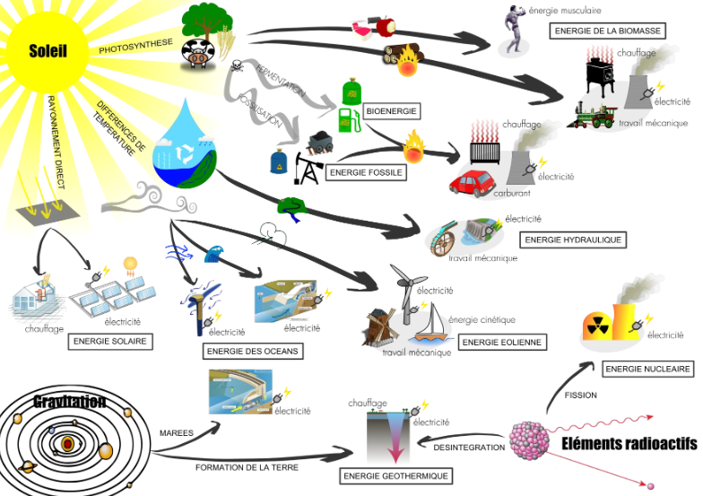
Source : ApplicaSciences - L’énergie sous toutes ses formes, 2009. https://portail.umons.ac.be/.../RessourcesPedag/FichesEnergies_ApplicaSciences.pdf

Synthèse : sources et formes d’énergies
Source d’énergie : Energie primaire directement disponible dans la nature (n’ayant pas subi de transformation).
Forme d’énergie : énergie secondaire obtenue après transformation d’une énergie primaire.

Energies renouvelables et non renouvelables
Exercice 3 : En figure 2, les différentes sources d’énergies utilisées dans le monde. Rédige une analyse en utilisant tes mots ainsi que les informations fournies par la figure 2 :

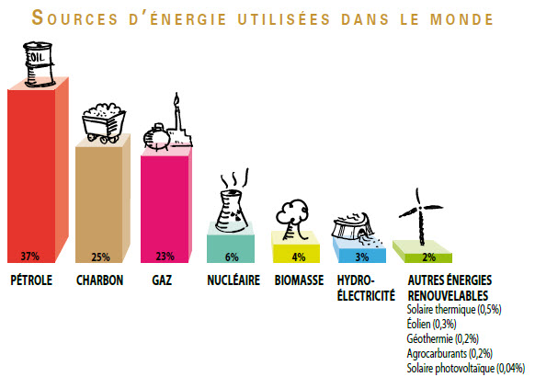 Figure 2.
Ton analyse de la figure 2 :
………………………………………………………………………………………………………………………………………………………………………………………………………………………………………………………………………………………………………………………………………………………………………………………………………………………………………………………………………………………………………………………………………………………………………………………………………………………………………………………………………………………………………………………………………………………………………..
……………………………………………………………………………………………………………………………………………………

Les énergies renouvelables
Les énergies renouvelables trouvent leur source dans l’énergie du soleil qui agit sur la Terre sous forme de rayonnements et de leurs différentes transformations (vent, chaleur, mouvements marins). La figure 3 montre plusieurs types d’énergies renouvelables.

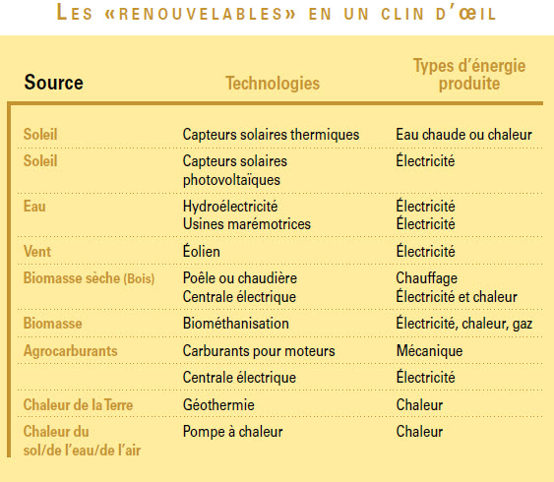Figure 3
Source : http://les.cahiers-developpement-durable.be/vivre/03-energie-definitions/

Exercice 4 : en utilisant la figure 3, cite les 5 formes d’énergies renouvelables :

………………………………………………………………………………………………………………………………………………………………………………………………………………………………………………………………………………………………………………………………………………………………………………………………………………………………………………………………

Exercice 5 : Entoure les énergies renouvelables parmi les propositions suivantes.

Biomasse Géothermie Eolien
Gaz naturel Charbon Solaire
Hydraulique Nucléaire Pétrole
Exercice 6 : Quels sont les avantages et les inconvénients des énergies renouvelables ?

Avantages | Inconvénients

Exercice 7 : En utilisant les informations que tu as découvertes lors des exercices 4, 5 et 6, rédige une définition la plus complète possible d’une énergie renouvelable :

…………………………………………………………………………………………………………………………………………………………………………………………………………………………………………………………………………………………………………
……………………………………………………………………………………………………………………………………………………………………………………………………………………………………………………………………………………………………………………………………………………………………………………………………………………………………………………………………………………………………………………………………………………………………………………………………………………

Les énergies non renouvelables

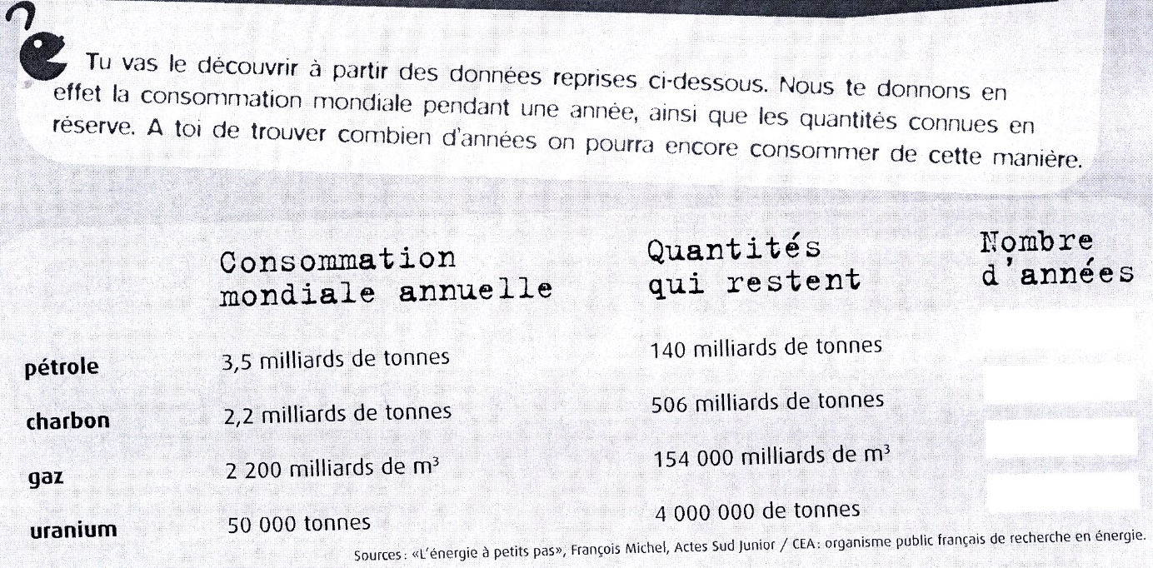

La quantité des énergies non renouvelables est limitée et chaque fois que nous en utilisons, nous réduisons les réserves existantes.

Exercice 8 : Donne une définition la plus complète possible d’une énergie non renouvelable ?
…………………………………………………………………………………………………………………………………………………………………………………………………………………………………………………………………………………………………………………………………………………………………………………………………….....................................................................................................................................................................................................................................................................................................................................................................................................................................................................................................................................................................................................................................................................

L’énergie grise
Nous n’utilisons pas uniquement de l’énergie de manière directe pour nous chauffer, nous déplacer, nous éclairer, etc., mais aussi de manière indirecte par les biens que nous consommons. Chaque objet ou produit que nous achetons a consommé de l’énergie pendant sa fabrication. Cette énergie cachée, dépensée avant même de consommer ou d’utiliser un produit est ce qu’on appelle l’énergie grise
Exercice 9 : Voici un bien de consommation courante. Analyse la figure 4 ci-dessous. Quelles constatations peux-tu faire ?
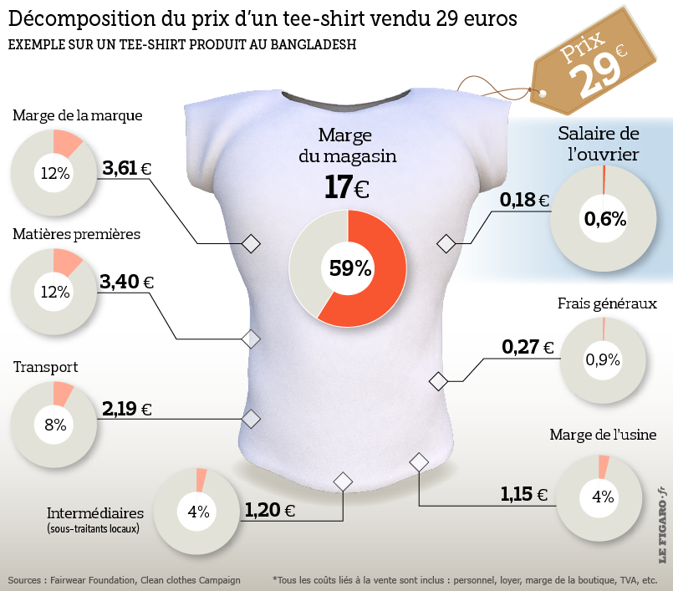 Figure 4 http://www.lescurieuses.net/2015/09/nos-fringues-sont-elles-ethiques/

…………………………………………………………………………………………………………………………………………………………………………………………………………………………………………………………………………………………………………………………………………………………………………………………………….........................................................................................................................................................................................................................................................................
…………………………………………………………………………………………………………………………………………………………………………………………………………………………………………………………………………………………………………

Exercice 10 : Schématisez un cycle de vie d’un T-shirt. Vous devez détailler chacune des étapes de ce cycle de vie.

